Деятели науки
Фамилия, имя ученого | Годы жизни | Портрет | Страницы произведений | Суть деятельности | Дополнительная информация
Войцех Каялович | 1609-1677 |  | 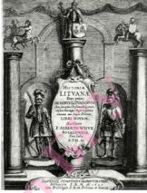 | Написал первый систематизированный курс истории ВКЛ. Опубликовал на латинском языке двухтомную «Историю Литвы»
Казимир Семенович | 1600-1651 | 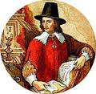 | 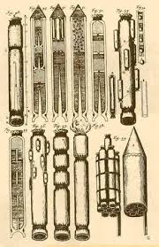 | Создал монументальную работу «Великое искусство артиллерии». Описал множество конструкций пушек и ракет, в том числе многоступенчатой ракеты
Георгий  Конисский | 1717-1795 | 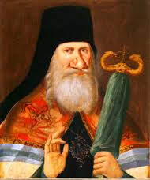 |  | Собирал архивные материалы по истории православной церкви в Беларуси, выступал против всевластия магнатов | Речь Конисского в защиту прав диссидентов была переведена на европейские языки как пример защиты веротерпимости
Адам Нарушевич | 1733-1796 | 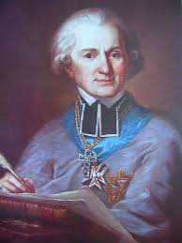 |  | Подготовил «Историю польского народа» | Интересовался взаимоотношениями церкви и государства, происхождением крепостного права. Его идеалом была сильная королевская власть
Мартин Почобут-Одляницкий | 1728-1810 | 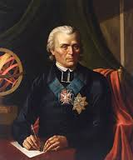 |  | Изучал планеты Солнечной системы, открыл неизвестное созвездие, определил географические координаты многих населенных пунктов Беларуси. | На протяжении 23 лет руководил Главной школой ВКЛ. В Вильно организовал астрономическую обсерваторию.
Игнатий Домейко | 1802-1889 | 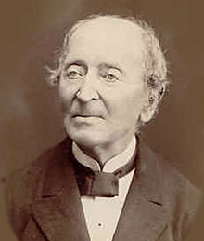 | 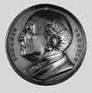 | Организовал в Чили широкое изучение геологии и минералогии, создал этнографический музей | Ректор университета в Сантьяго. В столице Чили ему поставлен памятник с надписью «Великий просветитель». Национальный герой Чили. По решению ЮНЕСКО 2002 год был объявлен годом Домейко.
Теодор Нарбут | 1784-1864 | 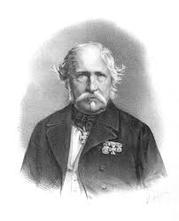 |  | Автор 9-томной №Истории литовского народа», исследования ВКЛ до 1569 года. | Первым в Беларуси дал определение курганам как местам древних захоронений. Исследовал Лидский замок
Ян Чечот | 1796-1847 | 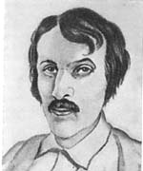 | 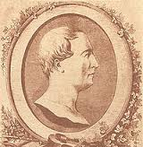 | Издал шесть фольклорных песенных сборников. | Считается, что буква «Ў» впервые появилась в белорусских текстах  Я. Чечота
Константин Тышкевич | 1806-1868 | 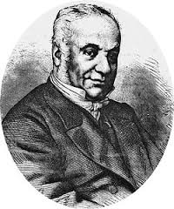 |  | В 1842 г. основал в Логойсе первый в Беларуси исторический музей
Евстафий Тышкевич | 1814-1873 | 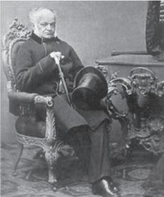 |  | В 1855 г. по инициативе Е. Тышкевича был создан Виленский музей древностей. | При музее действовала археологическая комиссия. Е. Тышкевич стал почетным членом Петербургской и Стокгольмской академий наук
Иван Черский | 1845-1892 | 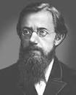 |  | Изучал строение берегов Байкала, возглавил экспедицию в район рек Колыма и Индигирка. | Активный участник восстания 1863-1864гг.. Его именем названа система горных хребтов в Якутии и Магаданской области. Награжден тремя золотыми медалями Русского географического общества.
Зигмунт Минейко | 1840-1925 | 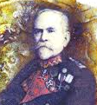 |  | Увлекался древнегреческой историей, отыскал во время археологических раскопок святилище Зевса. | Активный участник восстания 1863-1864гг.. В 1865 г. бежал за границу. Участвовал в строительстве спортивных объектов в Афинах к первым Олимпийским играм. Почетный гражданин Греции.
Михаил Коялович | 1828-1891 | 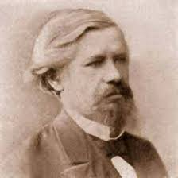 |  | Автор трудов по политической и церковной истории Беларуси. Одна из книг называлась «Чтение по истории Западной России» | Лидер либерально-демократического направления в западноруссизме.
Николай Судзиловский | 1850-1930 | 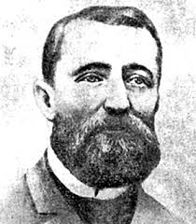 |  | Ему принадлежат научные труды по медицине, химии, географии. Первый путешественник-географ, познакомивший российское общество с флорой и фауной островов Тихого океана. | Участник движения народников, один из организаторов социалистического движения в Румынии. Возглавил партию независимых на Гавайсских островах.  В 1901 году стал президентом Гавайской республики.
Евфимий Карский | 1861-1931 | 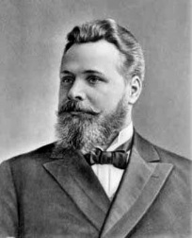 |  | Первым среди белорусов он получил звание академика Российской Академии наук. Всемирную известность ему принесло трехтомное издание «Белорусы» | Показал самостоятельность белорусского языка в семье других славянских языков. Научно обосновал национальную самобытность белорусов как самостоятельного народа.
Митрофан Довнар-Запольский | 1867-1934 | 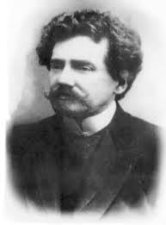 |  | Научные труды посвящены преимущественно социально-экономической истории. Выпустил брошюру «Основы государственности Беларуси» | В трудах по этнографии с особым вниманием изучал белорусскую свадьбу и свадебные песни, семейное обычное право
Якуб Наркевич-Иодко | 1847-1905 | 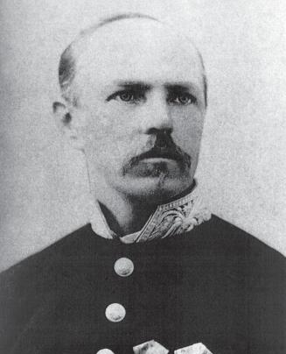 |  | Исследовал атмосферное электричество, изобрел громоотвод | На собственные средства построил в своем имении метеорологическую станцию, открыл санаторий, где успешно лечил с помощью электротока.
Всеволод Игнатовский | 1881-1931 | 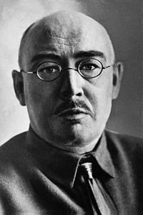 |  | Написал ряд научных трудов – «Краткий очерк истории Беларуси», «История Беларуси в ХIХ начале ХХ ст.», «1863 год на Беларуси» | С 1926 г. – председатель Инбелкульта.  В 1929-1931гг. – первый президент Белорусской академии наук.
Н. Щекотихин | 1896-1940 | 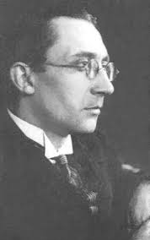 |  | Исследовал белорусскую архитектуру ХI-ХIХ вв., монументальную живопись полоцких храмов, древнерусские гравюры, искусство книг Ф. Скорины | Основатель белорусского искусствоведения.
А. Чижевский | 1897-1964 | 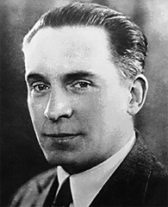 |  | Биофизик, один из основателей гелиобиологии. Научные труды « Земное эхо солнечных бурь», «Космический пульс жизни» | Исследовал влияние космических факторов и воздействие воздушных ионов на живые организмы, что используется в так называемой люстре Чижевского. Установил зависимость между циклами солнечной активности и многими явлениями биосферы.
Отто Шмидт | 1891-1956 | 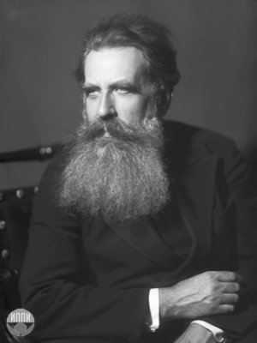 |  | Организатор и участник освоения Северного морского пути | Исследовал математические законы денежной эмиссии. Руководитель экспедиций на «Седове», «Сибирякове», «Челюскине». Разрабатывал космогоническую гипотезу образования тел Солнечной системы. Исследовал ледники Памира.
Василий Купревич | 1897-1969 | 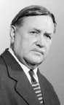 |  | Академик АН БССР. Основными направлениями его научной деятельности была ботаника, почвоведение, физиология. Занимался философской проблемой жизни и смерти с точки зрения биологии. | Во время его руководства Академия наук с 1952 по 1969 г. начались исследования по новым для Беларуси научным направлениям. В.Ф. Купревич приложил много усилий для восстановления исследований в области генетики.
Георгий Сидоренко | Родился в 1925 г. | 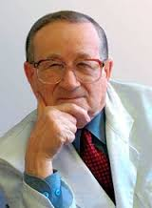 |  | Стал одним из первых ученых-медиков в СССР, который основал кардиологические бригады, способствовал развитию медицинского приборостроения. | Участник Великой Отечественной войны. Заслуженный деятель науки БССР. Внес значительный вклад в диагностику сердечно-сосудистых болезней на основе микропроцессорных и компьютерных технологий.
Яков Зельдович | 1914-1987 | 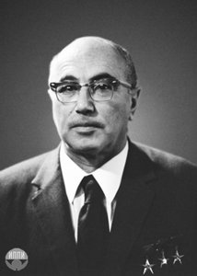 |  | Занимался исследованием горения пороха реактивных снарядов для легендарной «катюши». Один из создателей советской атомной бомбы. | Трижды Герой Социалистического Труда. Как астрофизик исследовал начальные стадии расширения Мегагалактики и создал теорию зарождения Вселенной.
Аркадий Бриш | 1917-2016 | 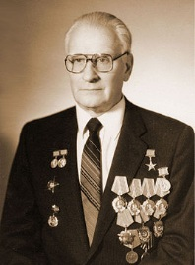 |  | Работал над советской атомной бомбой. Проблема детонации при подрыве, обеспечение безопасности ядерных боеприпасов. | Участник Великой Отечественной войны.  Дважды Герой Социалистического Труда.
Павел Сухой | 1895-1975 | 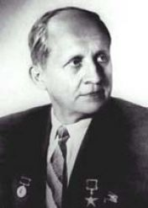 |  | Советский авиаконструктор. Ряд уникальных самолетов со стрелообразными и треугольными крыльями под маркой СУ стали основой советской авиации. | Участник Великой Отечественной войны.  Дважды Герой Социалистического Труда.
Михаил Дмитриев | 1921-2001 | 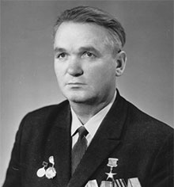 |  | Педагог и ученый. С 1974 по 1985 гг. был ректором Мозырского педагогического института имени Н.К. Крупской
Н. Борисевич | 1923-2015 | 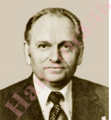 |  | Научные работы посвящены вопросам молекулярной спектроскопии, люминесценции, квантовой электроники, инфракрасной техники. | Президент АН БССР (1969—1987)
С. Косберг | 1903-1965 | 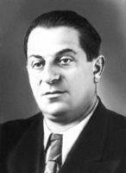 |  | Внес большой вклад в разработку ракетных двигателей, которые устанавливались на ступенях ракетоносителей, что выводили в космос пилотируемые корабли. | Ю. Гагарин во время старта сказал известную фразу «Поехали!», а потом  добавил «Косберг сработал»
А. Азимов | 1920-1992 | 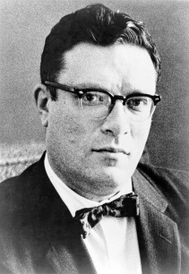 |  | Автор более 500 книг в жанре научной фантастики. Ввел в обиход термины «робототехника» и «психоистория»
Жорес Алферов | Родился  в 1930 г. | 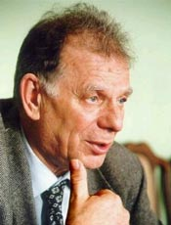 |  | Открытия в области современных информационных технологий, в частности изобретение быстрых транзисторов. Лазерных диодов, интегральных микросхем «чипов». | Лауреат Нобелевской премии по физике 2000 года, кавалер ордена Франциска Скорины
Игнатий Антонов | 1922-2015 | 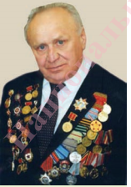 |  | В течение 36 лет возглавлял Белорусский научно-исследовательский институт неврологии, нейрохирургии и физиотерапии | Участник Великой Отечественной войны, За сввои научные достижения, как одна из выдающихся личностей ХХ века награжден медалью «Честь второго тысячелетия»

